畅想之星外文资源服务平台使用说明
畅想之星外文资源服务平台（地址：al.cxstar.cn ）累计收录了超过5000万篇全文文献，包括11万种刊、300多个数据库，基本包含了全部核心外文期刊；读者进入该平台，通过题名、DOI、作者等几种检索方式，可以轻松获取所需的资源，也可以通过微信公众号，检索获取所需要的资源信息，方便快捷。

使用说明

访问畅想之星外文资源服务平台（al.cxstar.cn ）
首页如下图所示：
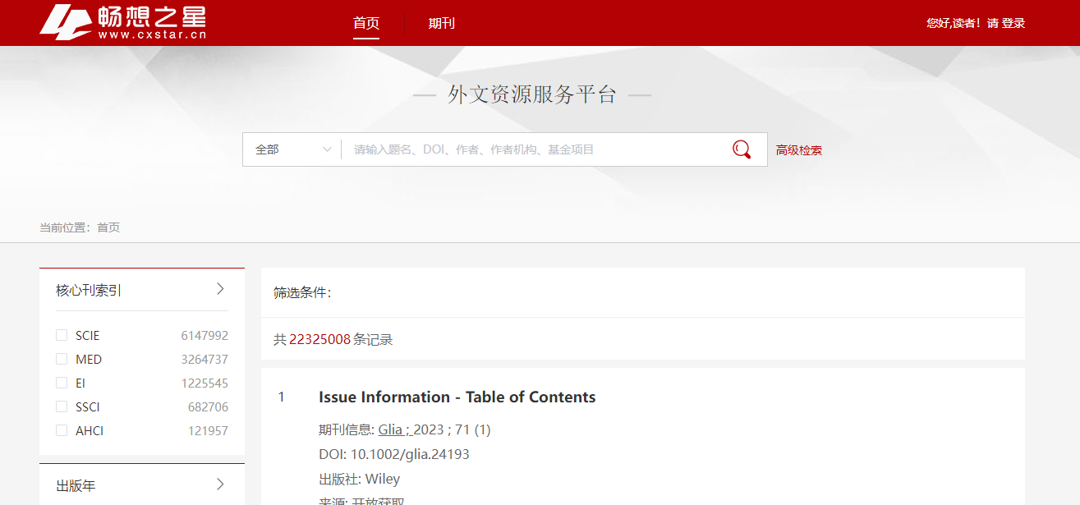
读者根据需求，选择首页（全文）或者期刊（期刊种类）进行检索。
读者在输入检索词检索后，进入检索结果的摘要信息页面，如下面图所示，检索结果页面符合条件的检索会标红。
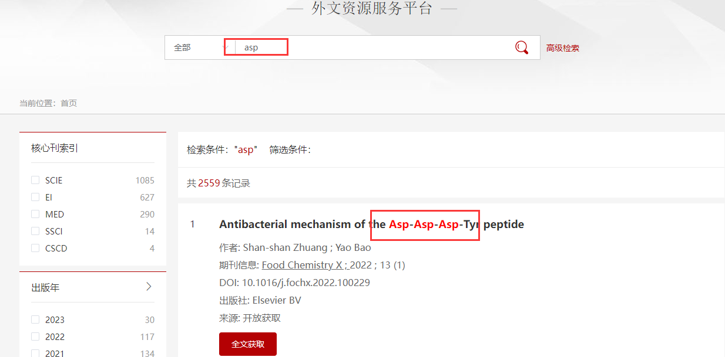
单击资源题名打开资源详细信息页面。检索字段包括全部、题名、DOI、作者、作者机构、项目基金，默认是按全部检索。左侧是筛选条件：包括核心刊索引、出版年、来源出版物、出版社、语种、国别/地区。
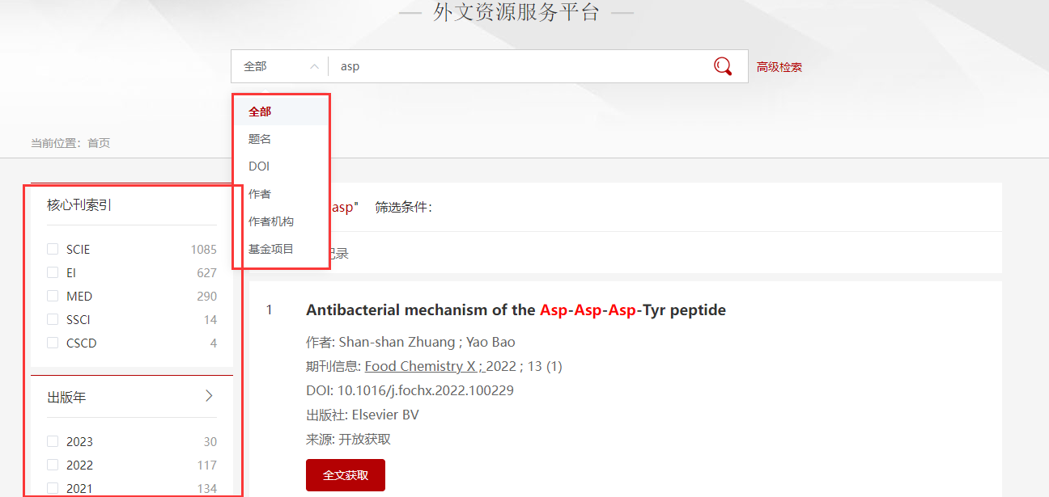

- 资源的使用
首页（全文）
读者在摘要信息页面，可以直接阅读全文，也可以通过点击资料题名，进入资料详细信息页面，提供资源的全文阅读操作。如下面图所示：
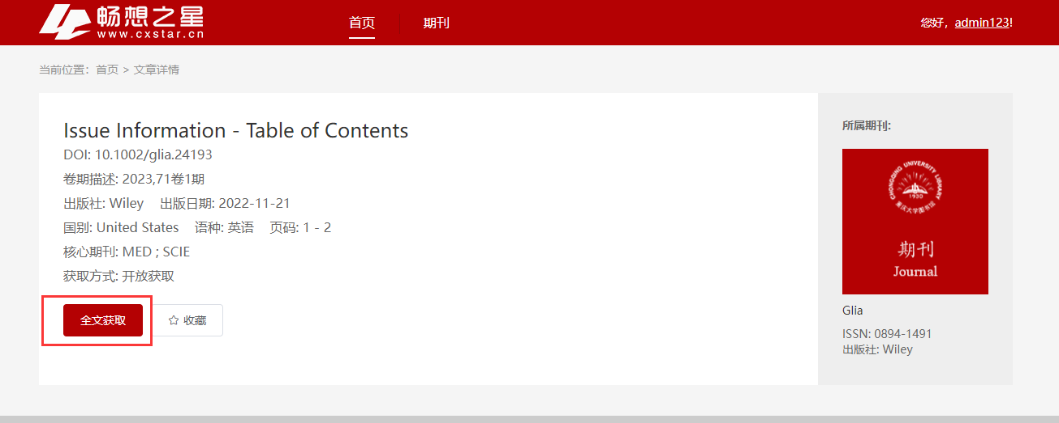
期刊（期刊种类）
读者在摘要信息页面，通过点击资料题名，进入资料详细信息页面，可以查看文章详情以及往年文章情况。如下面图所示：
